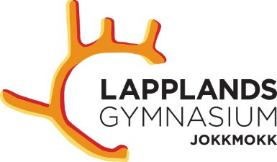 PM 2021-08-04

Ordningsregler, Lapplands Gymnasium - Jokkmokk

- Mobilförbud under lektioner. Mobilerna förvaras i elevskåpen.

- Inget fika eller godis under lektionstid. Enbart vatten.
- Inga ytterkläder i klassrummen. Ytterkläder förvaras i elevskåpen.

